大广高速2022年度监控系统机电专项、大广高速2021年度新增及改造机电系统施工项目设备箱设备采购意向征集公告
- 项目概况
1.1项目名称：大广高速2022年度监控系统机电专项、大广高速2021年度新增及改造机电系统施工项目
1.2项目地点：广州市
- 具体工程量清单
序号 | 材料名称 | 规格型号 | 单位 | 数量 | 备注
803-15 | 设备箱 |  | 套 | 26 | 详见图纸
804-12-3-4 | 设备箱 |  | 套 | 17 | 详见图纸
清单说明：
- 包括运输、保险费、税费、试运行及缺陷的维护等一切费用；
- 最高限价：42856.81元。
- 供应商资格条件
信用信誉良好，所供设备符合本工程量清单设备技术要求。

- 图纸

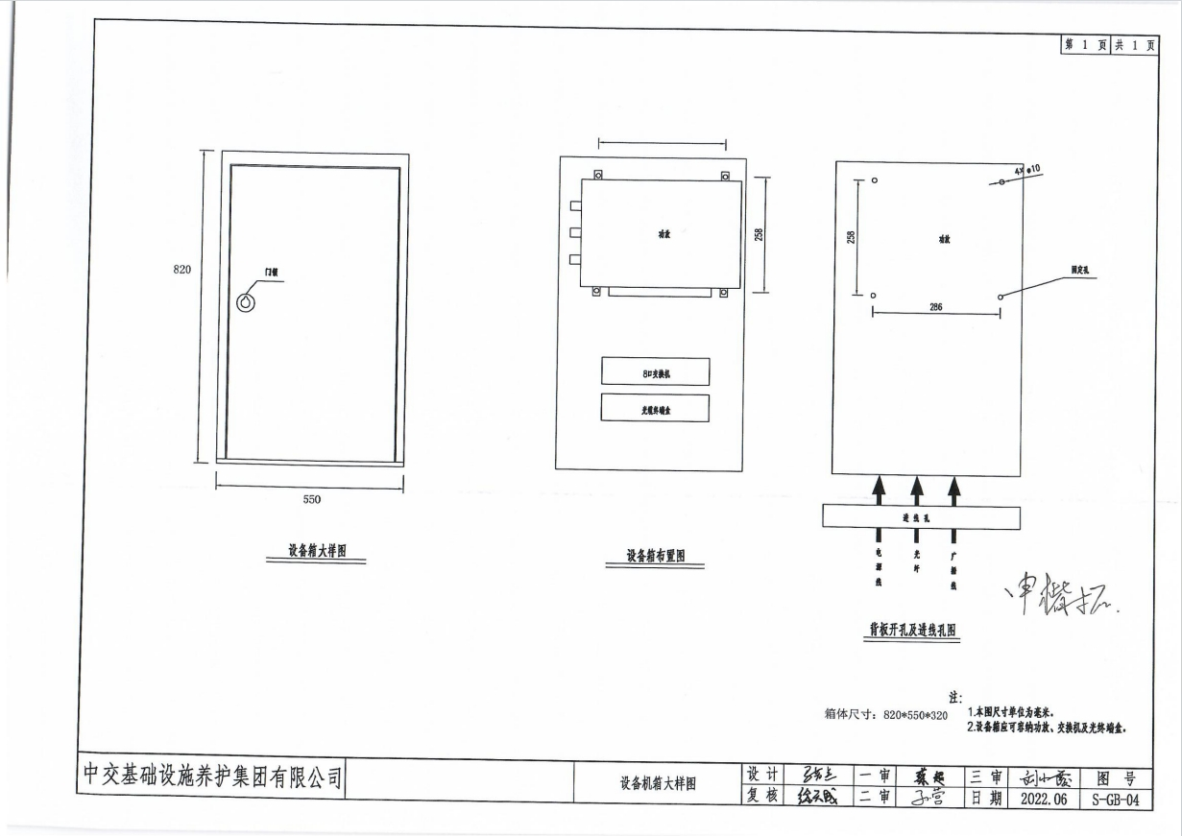
- 响应回执的递交
凡有意参加本次采购且具备履行本项目能力的供应商，请将附于本公告后的响应回执在2024年1月20日16：00之前发送至采购人邮箱：linrc202312@126.com，逾期无效，回执命名“XX项目xx采购xx供应商响应回执”。采购人在收到响应回执后根据供应商信用信誉等情况进行讨论提议，不再另行发布采购公告。
- 联系方式
采购人：广东诚泰交通科技发展有限公司
采购人地址：广州市番禺区洛浦街道北环路87号道路研究院有限公司二号楼
联 系 人：林工
电 话：020-39185740
广东诚泰交通科技发展有限公司
2024年1月17日

